REWUE 8 • Ähnliche Figuren
Name: | Anzahl: 10 | Richtig sind:

Aufgabe 1:
Zeichnen Sie zur gegebenen Figur eine ähnliche Figur,
- bei der alle Strecken doppelt so lang sind. | - wobei das Dreieck im Maßstab  2 : 3 verkleinert wird.
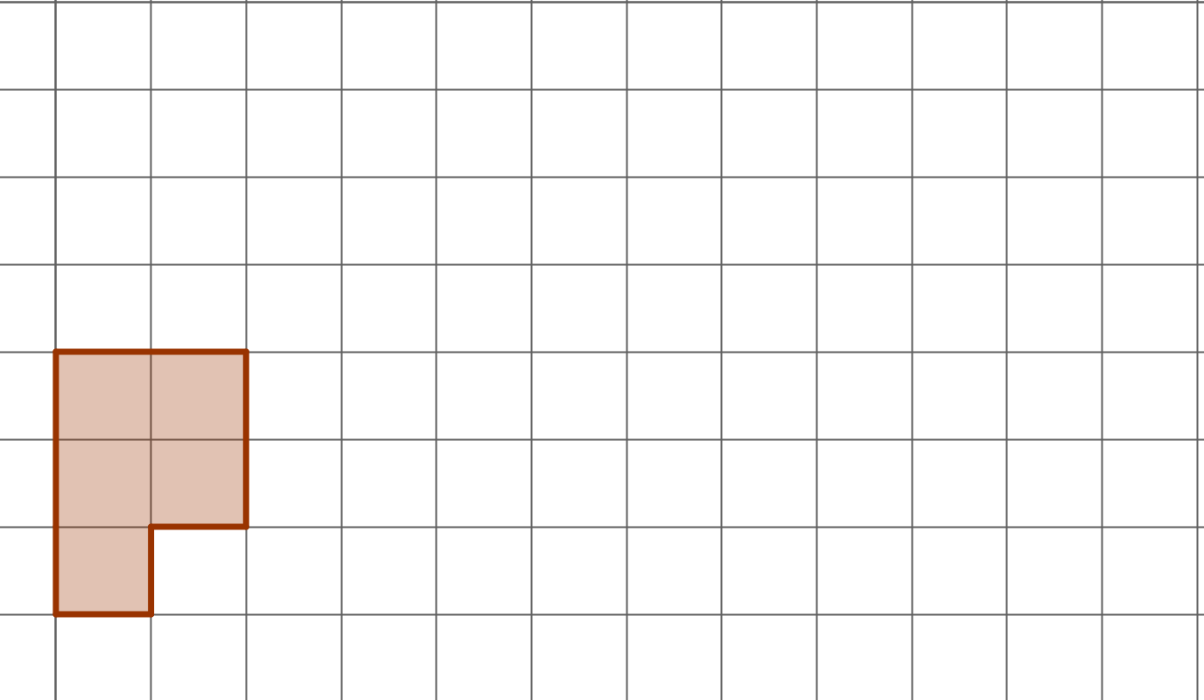 | 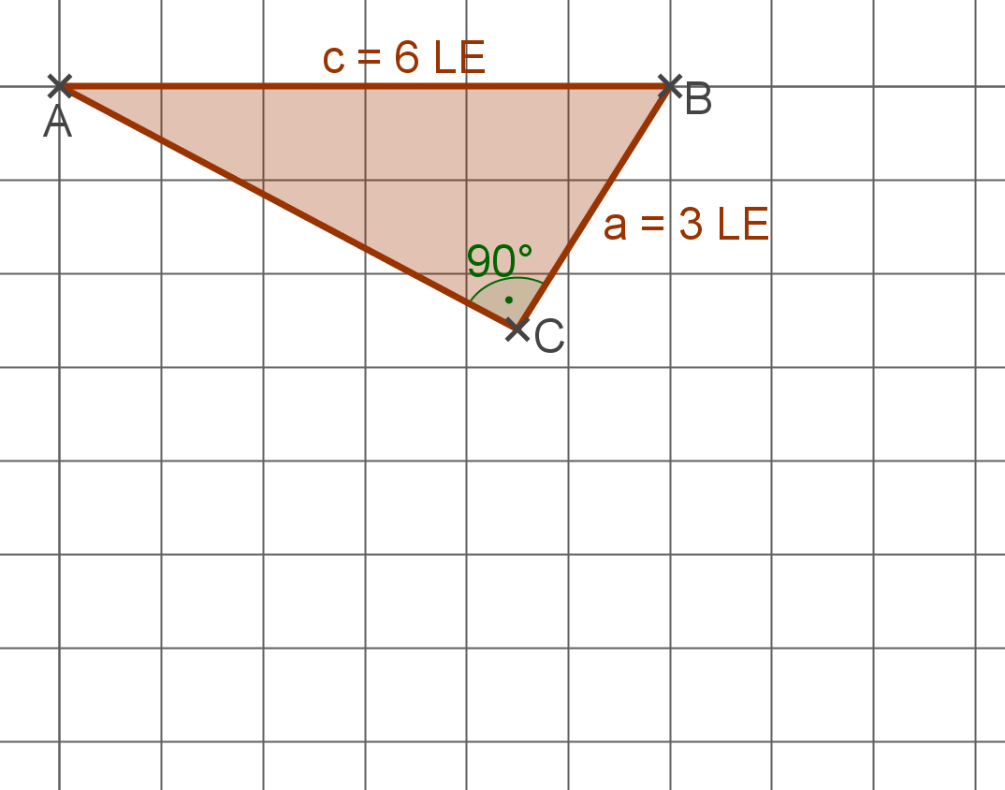

Aufgabe 2:
Sind die Figuren ähnlich? Falls ja, geben Sie den Maßstab an (Streckenverhältnis: rechte Figur zur linken Figur).
a) | 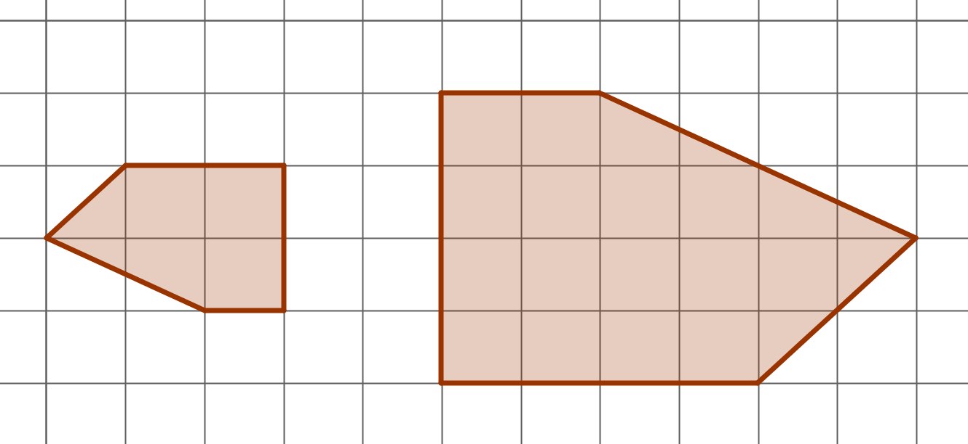 |  | b) | 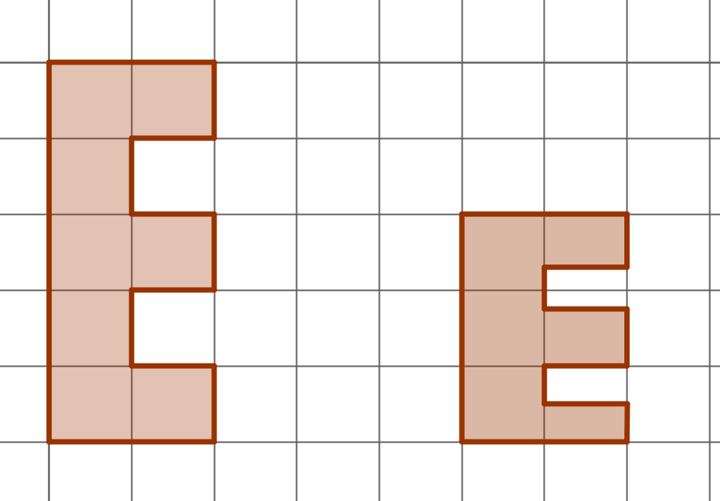
 |  | Maßstab __ : __ |  |  | Maßstab __ : __
  a) | ja | nein
  b) | ja | nein

Aufgabe 3:
Gegeben sind zwei ähnliche Dreiecke. Bestimmen Sie den Maßstab und berechnen Sie die Länge der Strecke a‘ und den Winkel β.
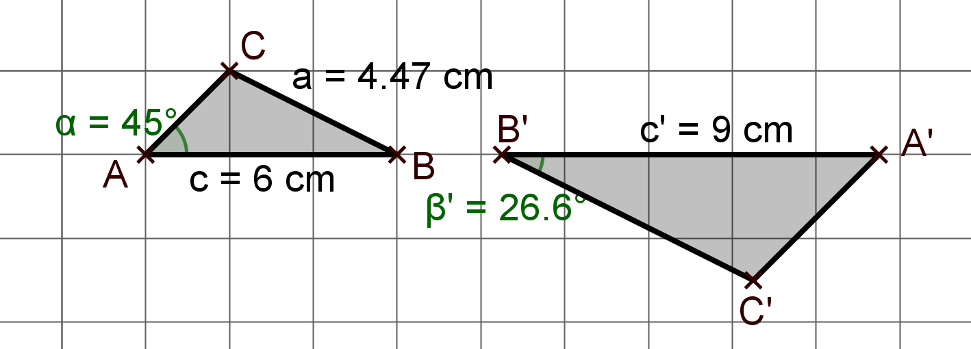 | - Maßstab __________
 | - a‘ = ____________
 | - β = ____________

Aufgabe 4:
Begründen Sie, warum die beiden Dreiecke ähnlich zueinander sind.
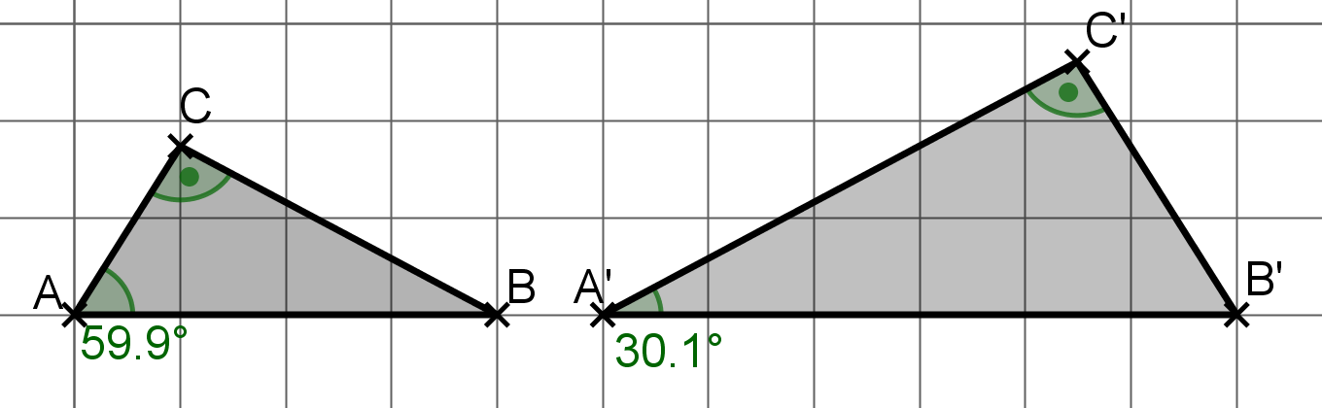 | Begründung:  - __________________________  - __________________________  __________________________

REWUE 8 • Lösung
Aufgabe 1:
Zeichnen Sie zur gegebenen Figur eine ähnliche Figur,
- bei der alle Strecken doppelt so lang sind. | - wobei das Dreieck im Maßstab  2 : 3 verkleinert wird.
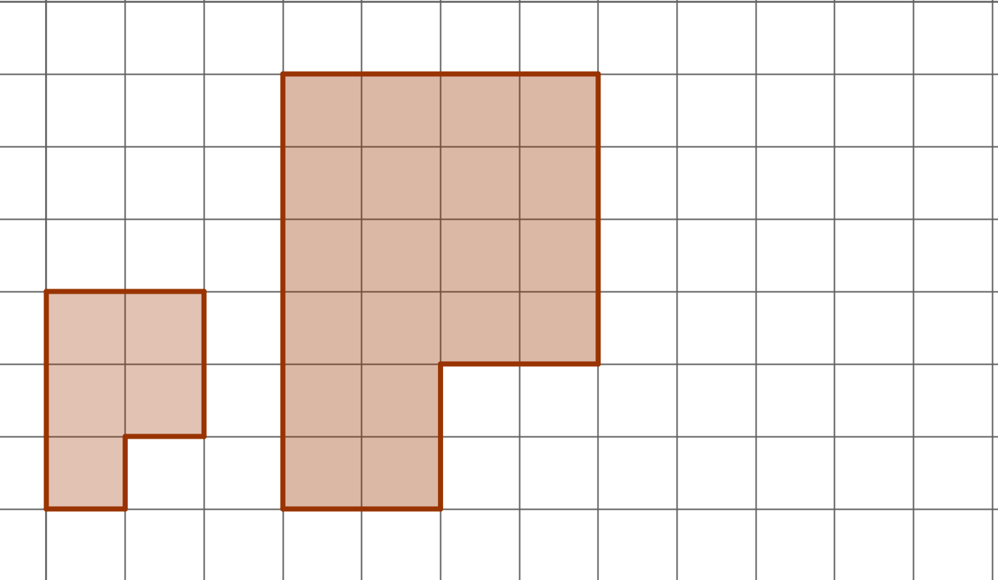 | 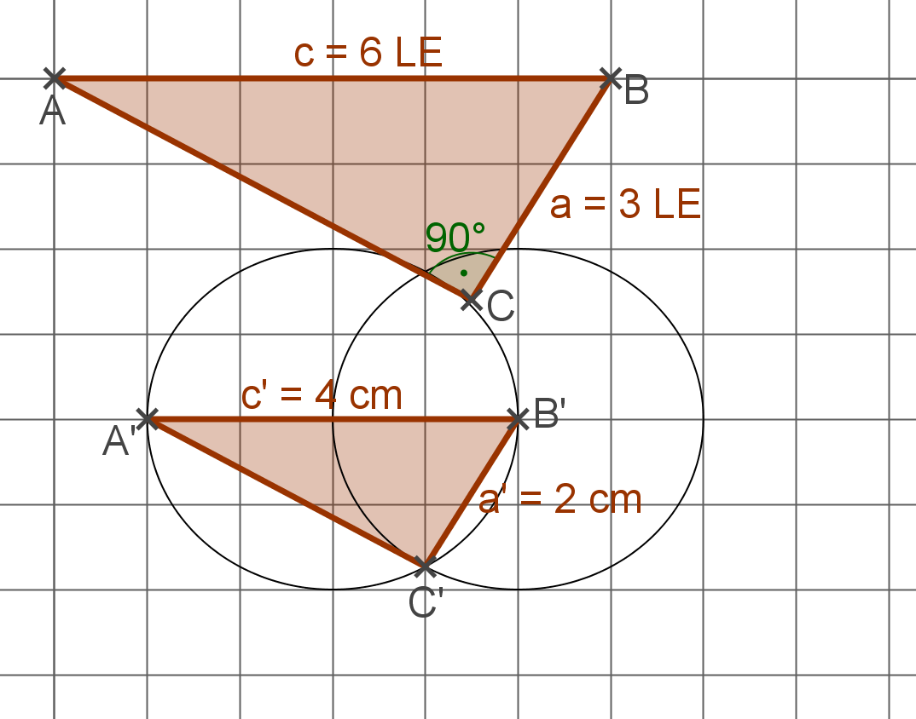

Aufgabe 2:
Sind die Figuren ähnlich? Falls ja, geben Sie den Maßstab an (Streckenverhältnis: rechte Figur zur linken Figur).
a) |  |  | b)
 |  | Maßstab 2 : 1 |  |  | Maßstab __ : __
  a) | ja
  b) |  | nein

Aufgabe 3:
Gegeben sind zwei ähnliche Dreiecke. Bestimmen Sie den Maßstab und berechnen Sie die Länge der Strecke a‘ und den Winkel β.
- Maßstab 9 : 6 = 3 : 2
- a‘ = $\frac{3}{2}$ ⋅ 4,47 cm ≈ 6,71 cm
- β = β‘ = 26,6°

Aufgabe 4:
Begründen Sie, warum die beiden Dreiecke ähnlich zueinander sind.
Begründung:
- β = 180° - 90° - 59,9° = 30,1°

- Es gilt: β = α‘ ; α = β‘ und γ = γ‘

